О практике работы управы района Щукино по противодействию идеологии терроризма и использованию результатов мониторинга политических социально-экономических и иных процессов, оказывающих влияние на ситуацию в области противодействия терроризму

В управе района Щукино города Москвы организована работа постоянно действующей рабочей группы по вопросам профилактики терроризма, минимизации и (или) ликвидации последствий его проявлений (далее – ПДРГ).
Ежеквартально на заседаниях ПДРГ рассматриваются вопросы по противодействию идеологии терроризма. Осуществляется работа постоянно действующей пропагандистской группой, которая проводит адресную предупредительно-профилактическую работу среди различных категорий населения.
Организовано взаимодействие с управляющими компаниями, советом ОПОП, народной дружиной, Отделом МВД России по району Щукино и Управлением
по СЗАО ГУ МЧС России по городу Москве по следующим направлениям:
- проведение комиссионных проверок объектов жилого и нежилого фонда в целях исключения нахождения в них посторонних лиц и складирования подозрительных предметов;
- распространение информационных материалов по противодействию терроризму, о действиях в случае возникновения чрезвычайной ситуации;
- встреч, информационных и профилактических мероприятий с социально активными гражданами.
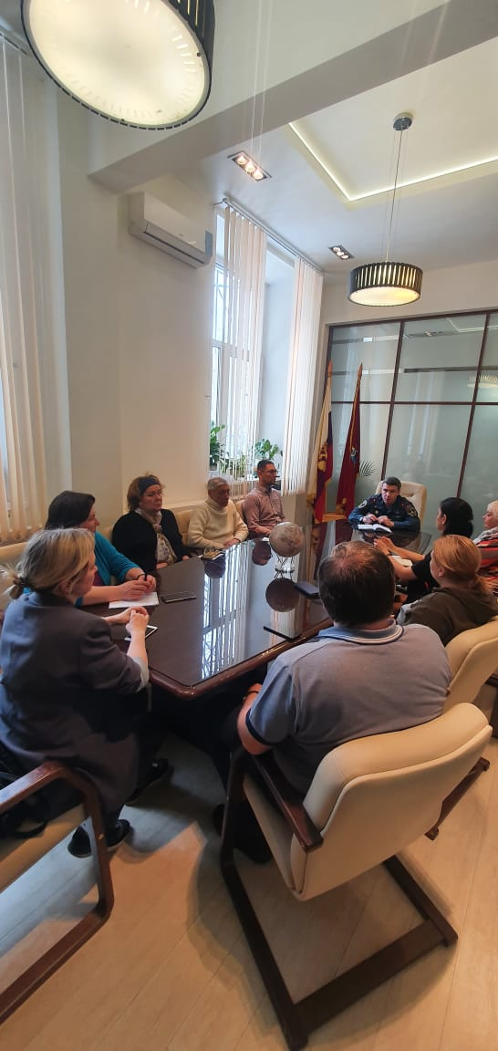

Проведение беседы
с активными жителями района Щукино города Москвы
07 апреля 2022 года

В рамках взаимодействия с организациями социальной направленности происходит обмен опытом по реализации мероприятий по недопущению вовлечения населения района Щукино в террористическую деятельность, с акцентом на работу среди молодежи. Организовано взаимодействие с организациями в рамках деятельности «Кибердружин», реализующих мероприятия по противодействию экстремизму и терроризму в сети Интернет.
Планы мероприятий, проводимых на территории района, согласовываются с Отдела МВД России по району Щукино и Управления по СЗАО ГУ МЧС России по городу Москве. В рамках реализации мероприятий Комплексного плана по противодействию идеологии терроризма проведено 135 мероприятий, в которых приняли участие более 20 тысяч человек. Самые крупные из них (экскурсии, спартакиады и др.), проводятся на базе ГБОУ «Школа № 1210» и приурочены к праздникам и памятным дням, таким как: День защитника Отечества, День снятия блокады Ленинграда, Масленица и др.
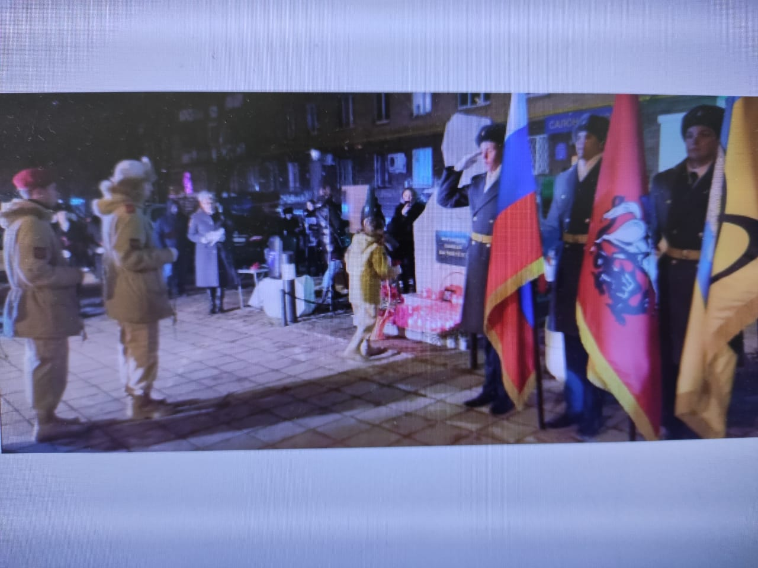

Профилактические мероприятия по противодействию
идеологии терроризма

Информирование населения района Щукино города Москвы о мерах
по профилактике терроризма, минимизации и ликвидации последствий
его проявлений проводится путем размещения соответствующей информации
на официальном сайте управы района (раздел «Противодействие терроризму»), а также на информационных стендах.
Организована и осуществляется постоянная работа с трудовыми мигрантами, занятыми в управляющих компаниях района, в первую очередь в ГБУ «Жилищник». Прием на работу осуществляется в соответствии с трудовым и миграционным законодательством. При приеме на работу с будущими сотрудниками проводится инструктаж, в том числе беседа по правилам пребывания на территории Российской Федерации, поддержания гражданского мира и согласия. На постоянной основе в процессе трудовой деятельности проводятся профилактические беседы по вопросам исключения межрелигиозных и межэтнических конфликтов, в том числе в преддверии массовых праздничных мероприятий и религиозных праздников.
На регулярной основе осуществляется мониторинг общественно-политических, социально-экономических и иных процессов, оказывающих влияние на развитие ситуации в области противодействия терроризму. На основании получаемых данных, в том числе от аппарата Антитеррористической комиссии СЗАО города Москвы, Отдела МВД России по району Щукино и Управления по СЗАО города Москвы проводится анализ ситуации. Информация обрабатывается и формируется база данных о территориях с повышенной криминогенной обстановкой при использовании АИС «Карта криминогенности». Полученные материалы рассматриваются на заседаниях ПДРГ для принятия мер по обеспечению безопасности и антитеррористической защищенности населения и объектов (территорий). Особое внимание уделяется таким потенциально опасным местам, как ТРЦ «Щука», ТЦ «Дарья» и прилегающие к ним территории транспортно-пересадочных узлов «Щукинская» и «Октябрьское поле».
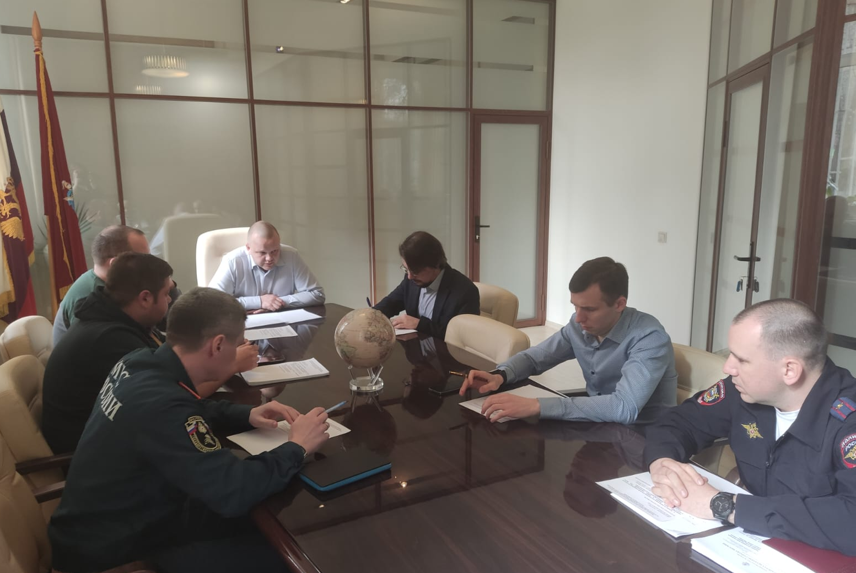
Заседание постоянно действующей рабочей группы управы района Щукино города Москвы по профилактике терроризма, минимизации и (или) ликвидаций последствий его проявлений
27 апреля 2022 года

В сфере обеспечения антитеррористической защищенности объектов (территорий) приоритетное внимание уделяется выработке и координации исполнения правообладателями мер в отношении мест массового пребывания людей и потенциальных объектов террористических посягательств.
На территории района расположено 290 потенциальных объекта террористических посягательств, из них:
- 3 потенциально опасных объекта;
- 188 объектов торговли;
- 48 объектов образования;
- 22 объектов культуры;
- 6 объектов социальной защиты и др.
Межведомственной рабочей группой района Щукино ведется перечень мест массового пребывания людей. Согласно плана осуществляется проверка выполнения требований к антитеррористической защищенности объектов (территорий) района Щукино города Москвы, относящихся к местам массового пребывания людей. Общее количество ММПЛ – 21 объект. Из них: 1-ой категории – 2 объекта; 2-ой категории – 2 объекта; 3-ей категории – 17 объектов.
За отчетный период 2022 года попыток террористических посягательств, подстрекательств к совершению террористических актов, продвижения идеологии терроризма и других действий, несущих террористическую угрозу не зарегистрировано. Общественно-политическая обстановка характеризуется как стабильная и контролируемая. Управа и ПДРГ района Щукино эффективно использует мониторинг общественно-политических, социально-экономических и иных процессов, оказывающих влияние на развитие ситуации в области противодействия терроризму, задействует имеющиеся ресурсы по противодействию терроризму и его идеологии в полном объеме.

Аппарат Антитеррористической комиссии СЗАО города Москвы

